实验说明

欢迎您选择《实验经济学》课程，参加此课程您将有若干次机会以被试身份参加经济学实验，以获得对实验经济学的直观感受。今天下午您将参加该课程第一次的经济学实验。首先您需要在该教室里仔细阅读完下面的实验说明，每人限定15分钟的阅读时间。等所有同学对实验说明内容无疑义后我们会统一安排大家到505实验室参加正式的实验。所有的实验操作将会在电脑上完成。
实验前的注意事项：
- 为了实验有序正常进行，请您听从老师的同一安排。实验室现场请您保持安静直到实验结束，在阅读实验说明和实验操作过程中禁止和别的同学有任何形式的沟通。如果您有任何问题，请您随时向老师举手示意，老师会马上私下解答您提出的问题。
- 有偿性：参加本次实验您将获得本课程平时成绩的一部分。请您在实验开始之前仔细阅读下面的这份实验说明，充分理解实验说明有助于您在实验过程中的具体决策，并在实验完成之后根据您的决策获得相应的收益点数，等此次课程所有实验次数完成之后我们会把每次的实验收益点数累积后按照一定比例兑换为您的平时成绩。另外每个准时上课并参加实验的同学均会获得1分平时成绩作为大家的实验出场费。
- 匿名性：您在实验中和另外几个同学构成一组进行实验，没有人会知道其他几个同学是哪几位同学。您在实验操作过程中是完全匿名的，别人无法知道您的决策是谁做出的，您也无法知道别人的决策是哪位同学做出的。

在下面的实验中，您的任务是通过计算机联网交易系统完成商品交易。实验预计将持续半小时。在实验前，我们希望您熟悉下面的实验流程和实验界面，并了解如何用计算机联网系统完成交易。
【实验过程】
- 实验中，一个“市场”由14人构成，其中7位买者，7位卖者。在交易前，您将被告知您是买家还是卖家。您将参与9轮交易，每轮交易中买家最多可以买2件商品，卖家最多可以卖2件商品。如果2件商品交易完毕，您将完成并退出该轮交易。如果所有人均已交易了2件商品，或者，交易已经持续了3分钟，则该轮交易结束。
- 若您是买家：您将被告知该两件商品对您的价值即估价（图1），具体到每个被试的估计会有所不同（请注意下图1中的数字仅为举例所用，并非一定是你实验中的估价）。在交易过程中您可以在屏幕下方看到市场中“最高的买家要价”和“最低的卖家报价”（请注意实验初始时市场上还没有买家要价和卖家报价，但是一旦有买家和卖家出价，则这两个价格会实时发生变化），此时你可以出一个更高的要价或者觉得可以接受“最低的卖家报价”时直接点击“以此价格购买成交”（见图2）。注意：1，您的报价不得高于您对商品的估价，否则程序不会接受。2，您的报价必须高于现存的买者最高报价，否则程序不会接受。3，如果您的要价被市场上的卖家接受，称为“成交价”，则您此时获得的点数是估计-成交价。4，若您选择接受最低的卖家报价，则您此次交易获得点数计算仍为：估价-成交价。5，您在屏幕右上方可以看到所有已成交商品的价格。6，如果您成功购买到商品则会提示您“已购买”和相应的收益点数。如果您两件商品均未成功购买则相应收益点数为0。
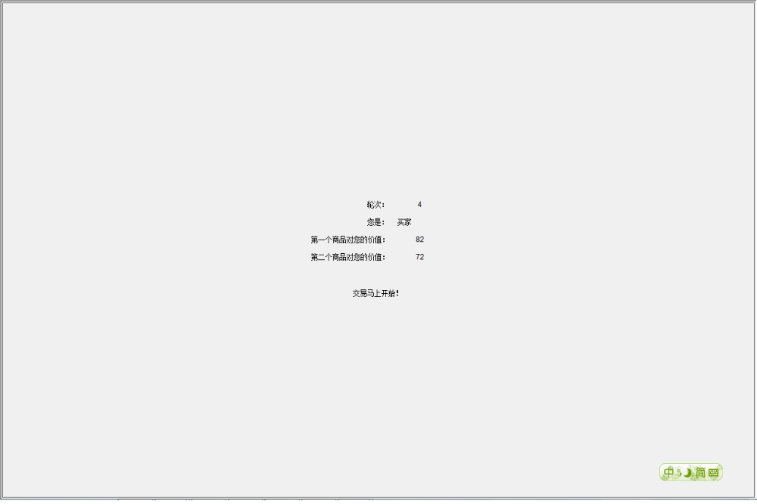
图1
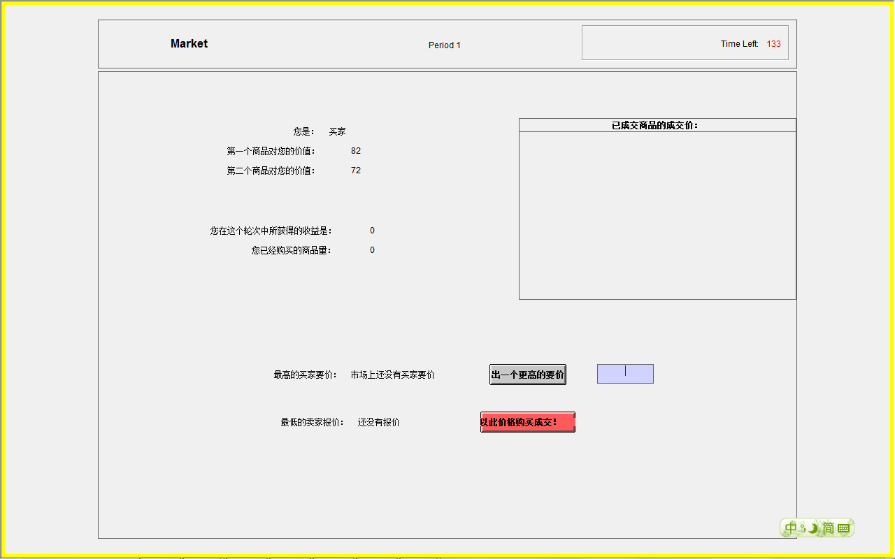
图2
- 若您是卖家：您将被告知这两件商品对您来说的成本，具体到每个被试的成本会有所不同（请注意下图3中的数字仅为举例所用，并非一定是你实验中的成本）。在交易过程中您可以在屏幕下方看到市场中“最低的卖家报价”和“最高的买家要价”（请注意实验初始时市场上还没有卖家报价和买家报价，但是一旦有买家和卖家出价，则这两个价格会实时发生变化），此时你可以出一个更低的报价或者觉得可以接受“最高的买家要价”时直接点击“以此价格购买成交”（见图4）。注意：1，您的报价不得低于成本，否则程序不会接受。2，您的报价必须低于现存的卖家最低报价，否则程序不会接受。3，如果您的报价被市场上的买家接受，称为“成交价”，则您此时获得的点数是成交价-成本。4，若您选择接受最高的买家要价，则您此次交易获得点数计算仍为：成交价-成本。5，您在屏幕右上方可以看到所有已成交商品的价格。6，如果您成功出售了商品则会提示您“已出售”和相应的收益点数。如果您两件商品均未成功出售则相应收益点数为0。
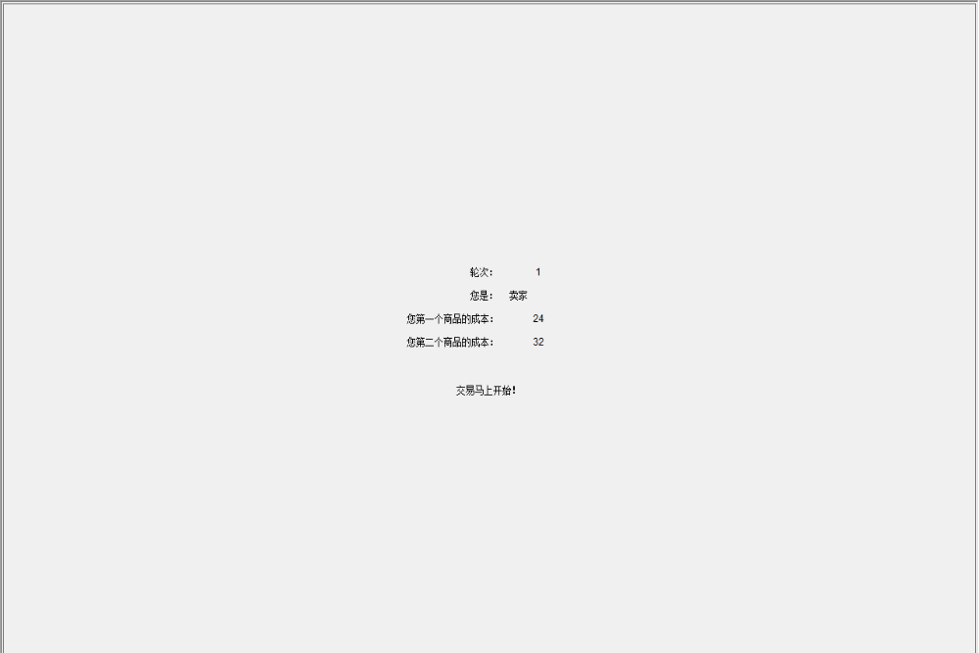
图3
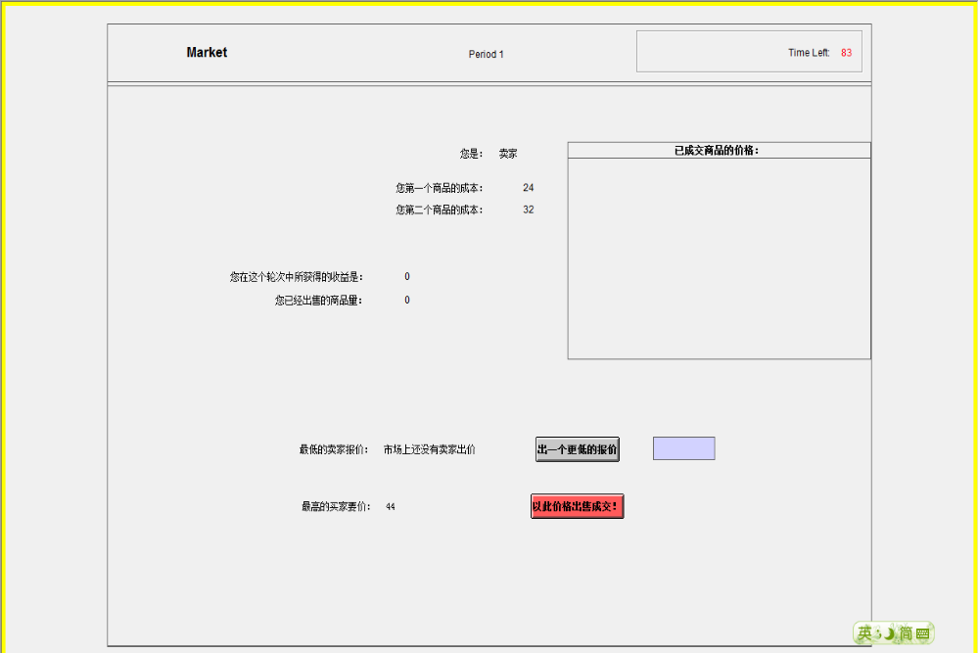
图4
- 在每一件商品成交之后，前面的所有报价都不再有效，买家和卖家需要重新报价。

- 当前轮次的所有成交价将进入“已成交商品的价格”列表，被每位市场参与者看到。

- 请注意如果你的2件商品交易完毕，则您完成该轮交易。如果所有人均已交易了2件商品，或者，交易已经持续了3分钟，此时无论是否你已经购买到或者出售完两件商品，该轮交易均将结束。

- 每轮交易结束后，您将看到您在这个市场中所有人在此轮获得的点数以及平均点数。

第三部分：获取实验所得平时成绩分数。在您全部完成以上全部内容的实验之后，电脑屏幕会显示要求输入您的姓名、学号以及您的实验感受等（请按Ctrl+Shift切换到中文输入法），在您输入完毕后计算机屏幕会显示您此次实验中您获得的实验收益点数，确认无误后把您的实验说明还给老师后您就可以离开机房并在休息10分钟后返回501教室上课。

